Домашнее задание по сольфеджио для первого класса 17.01

1. Играть и петь гамму Ре мажор вверх и вниз нотами и номерами ступеней. Не забывайте про черные клавиши. (ключевые знаки фа диез и до диез)

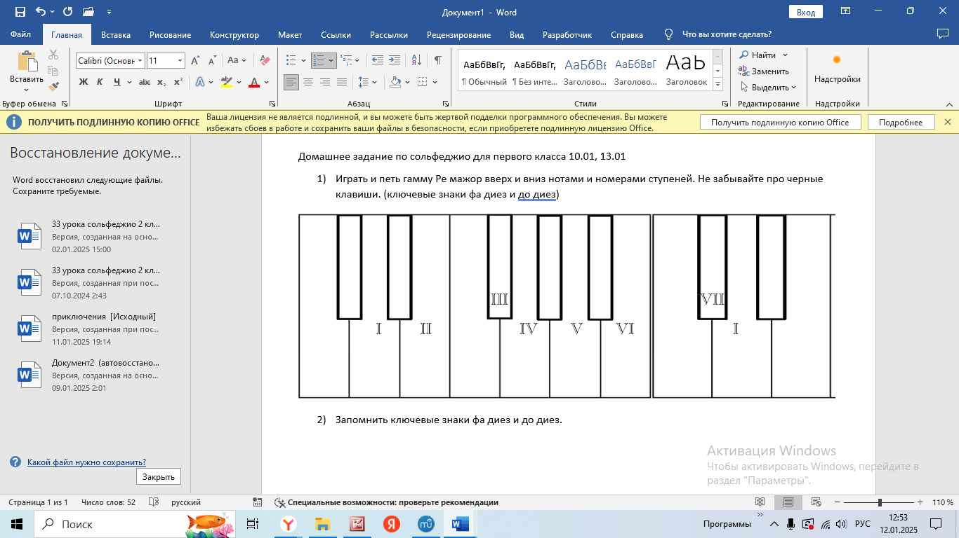

1. Запомнить ключевые знаки фа диез и до диез.
2. Играть и петь ступенями тоническое трезвучие (I, III, V ступени) и нотами ре, фа#, ля
3. Играть и петь разрешение ступенями II в I, IV в III, VI в V, VII в I. И нотами ми в ре, соль в фа #, си в ля,

до # в ре